# ESTRATÉGIA COMO PRÁTICA

A construção e implementação da estratégia ainda se configura como um dos grandes desafios organizacionais. Autores como Ansoff (1965), Mintzberg (1973), Porter (1980) e Andersen (2004) afirmam que a estratégia tem grande importância nas organizações, porém esses estudos estão focados principalmente na estratégia deliberada, aquela formal com ações definidas de acordo com um plano, e na estratégia emergente, associada aos processos de ação e reação aos acontecimentos do momento.

Para os pesquisadores da estratégia como prática (ECP), essa é uma visão abstrata do conceito de estratégia pois baseia-se na estratégia como propriedade das organizações, ao invés de associá-la a uma atividade organizacional por meio da qual as pessoas interagem. Sendo assim, os estudos tradicionais concentram-se em explicar qual tipo de estratégia uma organização possui, ao invés de concentrarem-se no que as pessoas envolvidas no processo estratégico realmente fazem. Desta forma, “a estratégia como prática poderia ser definida como uma preocupação com o que as pessoas fazem, e como isso é influenciado e influencia o contexto organizacional e institucional” (Johnson et al, 2007).

Iniciado na Inglaterra em 1996, a ECP é um campo da estratégia relativamente novo e derivado de um movimento dos anos 1980 chamado virada da prática proveniente da teoria social. No Brasil, os primeiros artigos foram publicados em 2004 pela Revista de Administração de Empresas (RAE) tendo Whittington, da Universidade de Oxford, e Jarzabkowski, da Universidade de Aston, como principais autores. Inclusive, ambos os autores e as suas instituições motivaram as publicações estrangeiras e nacionais subsequentes (Walter et al, 2012).

Sendo assim, os primeiros estudos sobre essa abordagem buscaram incluir as pessoas que criam as estratégias implementadas pelas organizações, expandindo o foco da estratégia que antes era concentrado nas organizações em si. Para Whittington (1996), a perspectiva da estratégia como uma “prática” social está focada em como as pessoas estrategistas agem e interagem entre si durante todo o processo de criação da estratégia organizacional. Para o autor, a ECP procura saber quais habilidades práticas são empregadas na elaboração das atividades organizacionais, pois formalmente sabe-se pouco sobre quais são ou como as pessoas praticantes da estratégia as adquirem.

Whittington (2006) propõe um *framework* formado por três pilares interdependentes: práxis, práticas e praticantes, conforme a figura 1. Resumidamente, a práxis é o fluxo da atividade na qual a estratégia é realizada; a prática é o meio e pode ser descrita como ferramentas sociais, simbólicas e materiais; e os praticantes são as pessoas envolvidas no trabalho de fazer a estratégia (Jarzabkowski et al., 2007). Portanto, *strategizing* é a conexão entre praticantes, práticas e práxis, ou seja, é o elo de ligação entre os praticantes e as práticas que são utilizadas para moldar a práxis da estratégia.

Figura 1 - Estrutura conceitual para analisar a estratégia como prática

**Práxis:**

fluxos de atividade situados e socialmente realizados que estrategicamente impactam a direção e a sobrevivência do grupo, organização ou indústria.

**Práticas:**

práticas cognitivas, comportamentais,

procedimentais, discursivas, motivacionais e físicas que são combinadas, coordenadas e adaptadas para construir a

prática.

**Praticantes:**

atores que moldam a construção

da prática por meio de quem são, como agem e de quais recursos utilizam.

**Strategizing**

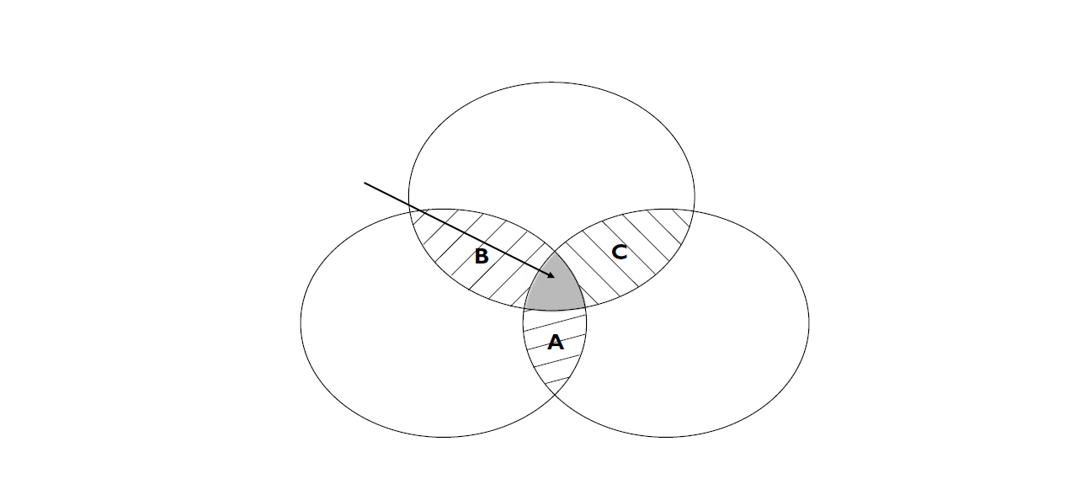

Fonte: Jarzabkowski et al., 2007.

Dependendo da atividade a ser desempenhada, os autores sugerem que este *framewrok* pode dar origem a subconjuntos (A, B e C na figura 1) provenientes dos três elementos principais sem ao mesmo tempo deixar de pertencer ao todo. Portanto, analisar os subconjuntos isoladamente, sem levar em consideração a dependência mútua entre o quê, quem e como, pode levar a conclusões erradas sobre os diferenciais de desempenho organizacional e, consequentemente, a sugestões equivocadas aos praticantes da estratégia (Jarzabkowski et al., 2015).

Os praticantes são vistos como peças-chave entre a práxis intraorganizacional e as práticas extraorganizacionais em que se apoiam. Utilizando suas próprias experiências, os praticantes podem adaptar as práticas existentes, explorar novas possibilidades e até criar novas práticas. Inclusive, eles ainda podem ser capazes de introduzir novos praticantes que poderão criar novas práticas em conjunto (Whittington 2006).

Quanto às práticas, elas estão relacionadas a tradições, normas e procedimentos utilizados ao pensar e agir. Por isso, referem-se a atividades de rotina compartilhadas entre os praticantes

Para Reckwitz (2002) apud Whittington (2006), as práticas se referem a rotinas compartilhadas de comportamento, incluindo tradições, normas e procedimentos para pensar, agir e utilizar “coisas”, estas últimas em seu sentido amplo. Do ponto de vista da ECP, as práticas compreendem “coisas” cognitivas, comportamentais, procedimentais, discursivas,

motivacionais e físicas, como exemplo: matrizes SWOT, gráficos de Gantt, abordagens de gestão do conhecimento, entre diversos outros.

Segundo Jarzabkowski et al (2007), a práxis compreende a interconexão entre a ação de vários indivíduos e grupos fisicamente dispersos, e as instituições socialmente, politicamente e economicamente estabelecidas, de acordo com as quais os indivíduos agem, e para a institucionalização das quais eles diretamente contribuem. Buscando uma definição para o conceito de práxis no contexto da pesquisa em estratégia, Whittington (2002) a apresenta como o trabalho real dos praticantes da estratégia, conforme eles utilizam, modificam e replicam as práticas da estratégia.

**Campo**

**extraorganizacional**

**i, ii, iii, iv, v - Situações de práxis estratégica**

**1, 2, 3, 4 - Práticas externas**

**D - Praticante da organização externa**

**A, B, C - Praticantes da mesma organização**

**Campo**

**intraorganizacional**

**Tempo**

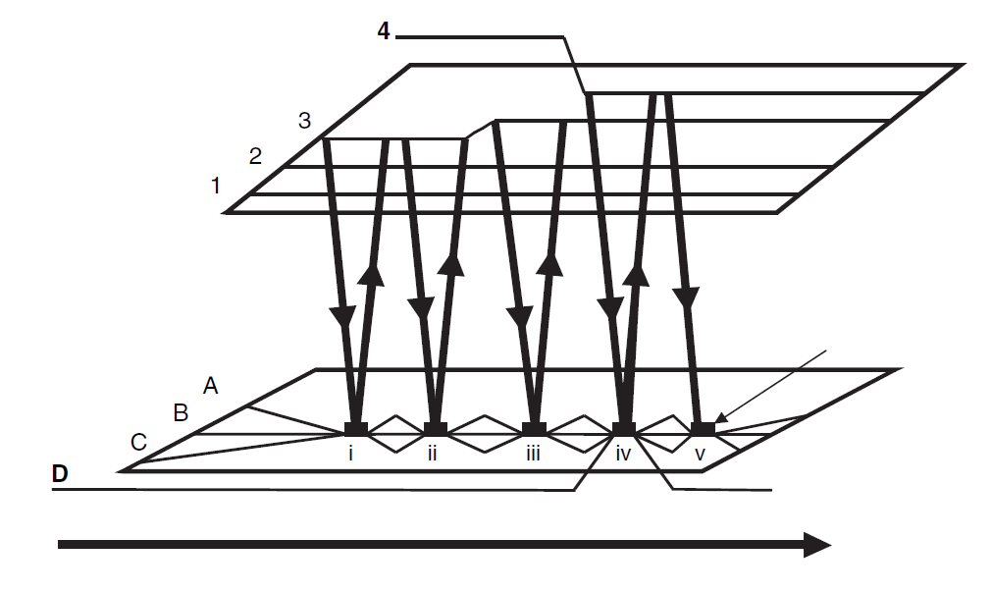

De tal forma, sob a perspectiva de estratégia como prática, a estratégia é considerada uma prá­tica social por meio da qual os estrategistas atuam e com a qual interagem (WHITTINGTON, 1996), ou seja, uma atividade organizacional que as pessoas fazem (WHITTINGTON, 2006) por meio da inte­ração entre os envolvidos (JOHNSON et al., 2007). Assim, essa abordagem procura descobrir como as pessoas realizam seu trabalho dentro das organizações, preocupando-se com a efetividade do desempenho dos estrategistas, a qual influencia indiretamente o desempenho da organização como um todo (WHITTINGTON, 2003).

Para a abordagem de estratégia como prática, alguns conceitos são essenciais, pois fundamentam seus pressupostos. Entre esses conceitos, destacam­-se o de prática estratégica e o de strategizing. De forma genérica, a prática, segundo Whittington (2006), recorre a rotinas compartilhadas de com­portamento que guiam as ações das pessoas, in­cluindo tradições, normas, maneiras de pensar e atitudes em sentido amplo. Para Jarzabkowski, Balogun e Seidl (2007, p. 11), há as práticas “cog­nitivas, comportamentais, procedimentais, discur­sivas, motivacionais e físicas”, as quais podem ser combinadas e adaptadas.

Em seu sentido mais específico, essas práticas são consideradas estratégicas à medida que acarre­tam consequências para os resultados estratégicos, para as direções, para a sobrevivência e para a vanta­gem competitiva da organização (JOHNSON; MELIN; WHITTINGTON, 2003), mesmo que essas consequ­ências não tenham sido planejadas e articuladas formalmente com a estratégia (JARZABKOWSKI; BALOGUN; SEIDL, 2007).

Whittington (2003) aponta que a noção de prá­tica estratégica implica focar a atenção no trabalho realizado pelas pessoas que se encontram dentro dos processos organizacionais, ou seja, na atividade real das pessoas na formação das estratégias. Isso porque, como destaca Whittington (1996), a prática está relacionada a todos os trabalhos de formação de estratégia, como reuniões, discussões, ferramen­tas e processamento de números, empregados para sua formulação e implementação de estratégias.

Jarzabkowski (2004) ressalta, ainda, que o con­ceito de prática estratégica necessita ser conside­rado no tocante à interação entre diferentes estra­tegistas, pois, assim, se pode compreender melhor como as práticas são utilizadas na formação de es­tratégias e como são adaptadas a essas estratégias. A esse respeito, Whittington e Melin (2003) indicam que um elemento central da prática estratégica é o foco na participação ativa das pessoas como prati­cantes conjuntos de atividades compartilhadas.

A partir do que foi apresentado, nota-se que o conceito de prática estratégica refere-se a scripts de ação que guiam os estrategistas na realização das estratégias e que são compartilhados entre eles (WHITTINGTON, 1996; 2006; JARZABKOWSKI; BALOGUN; SEIDL, 2007). Como tal, a prática estraté­gica está vinculada à interação entre os estrategistas em diferentes atividades de formação de estratégias (WHITTINGTON; MELIN, 2003; JARZABKOWSKI, 2004). Essas práticas são consideradas estratégicas por favorecerem a sobrevivência e a obtenção de vantagem competitiva pela organização, mesmo que não esteja descrita formalmente (JOHNSON; MELIN; WHITTINGTON, 2003; JARZABKOWSKI; BALOGUN; SEIDL, 2007).

O conceito de *strategizing*, por sua vez, relacio­na-se com o processo de formação de estratégias e com a maneira como os estrategistas o realizam (WHITTINGTON, 1996). Para Johnson, Melin e Whittington (2003), o *strategizing* abrange ativi­dades cotidianas da vida da organização, as quais se relacionam a resultados estratégicos. Assim, o *strategizing* inclui as ações, as negociações e as interações entre diferentes atores da organização (JARZABKOWSKI, 2005).

Whittington e Melin (2003) apontam que o *stra­tegizing* consiste em processos ativos contínuos de estrategistas envolvidos na realização da estratégia. Assim, conforme apontaWhittington (2003), a pers­pectiva de prática em strategizing preocupa-se em descobrir qual é o trabalho dos estrategistas.

Com o intuito de explicar o *strategizing*, Jarzabkowski, Balogun e Seidl (2007) desenvolve­ram um modelo que abrange *praxis*, práticas e pra­ticantes. A *praxis* consiste em um “conjunto de ativi­dades locais, socialmente aceitas e estrategicamente importantes para a orientação e a sobrevivência de um grupo, uma organização ou uma indústria”, e os praticantes são atores que atuam na construção de práticas estratégicas (JARZABKOWSKI; BALOGUN; SEIDL, 2007, p. 11). Nesse modelo, o strategizing ocorre na interconexão entre prática, *praxis* e prati­cantes, envolvendo esses três elementos.

Percebe-se, portanto, que o conceito de *strate­gizing* está relacionado ao de prática estratégica, pois ambos se relacionam com a realização da es­tratégia. Todavia, enquanto a prática estratégia se refere a um script de ação de guia dos estrategistas nesse processo (WHITTINGTON, 2006), o *strategi­zing* consiste nas atividades cotidianas emprega­das por eles para essa realização (WHITTINGTON, 1996; JOHNSON; MELIN; WHITTINGTON, 2003; WHITTINGTON; MELIN, 2003). Outra semelhança com o conceito de prática estratégica está em o *stra­tegizing* ocorrer, normalmente, por meio da intera­ção entre os estrategistas (JARZABKOWSKI, 2005).

Diante do apresentado, nota-se que a ênfase da abordagem de estratégia como prática está nos es­trategistas das organizações, com destaque para a relação das suas atividades, seus procedimentos compartilhados e suas interações com as estratégias da organização. Essa mudança traz novos horizon­tes para a pesquisa e para a gestão das organizações, pois as abordagens teóricas anteriores costumavam focar a organização, e não seus integrantes.

No Brasil, um ano após a publicação da tradução de dois artigos estrangeiros, surgiu o primeiro artigo nacional, que é o de Silva (2005), no qual o autor critica a lógica dominante em estratégia e propõe a abordagem de estratégia como prática embasada na teoria da ação como alternativa viável.

Como se observa na Tabela 8, Paulo O. M. Augusto e Alfredo R. L. da Silva são os autores que apresen­tam maior número de laços. Esses autores também se apresentaram centrais em suas redes, apesar da fragmentação encontrada. Silvana A. Walter, por ou­tro lado, destaca-se por possuir o maior número de publicações.

Verificaram-se muitas diferenças entre a amostra brasileira e a estrangeira tanto no tocante ao número de artigos quanto às redes de relaciona­mento entre autores e instituições.

A obra mais citada entre os estudos do exterior (Tabela 4) foi a de Johnson, Melin e Whittington (2003), na qual os autores propõem uma visão ba­seada em atividade para a estratégia, analisando o nível micro (processos detalhados e atividades cotidianas da organização) e o strategizing. Em segundo lugar, tem-se Whittington (2006), que propõe um modelo de integração entre os níveis macro (externo à organização), meso (organiza­cional) e micro (estrategistas) por meio da relação entre os conceitos de prática estratégica, pratican­tes de estratégia e praxis. Na sequência, observa­-se Jarzabkowski (2004), que relacionou as teorias sociais de estruturação (GIDDENS, 1984), habitus (BOURDIEU, 1990), formação social (SZTOMPKA, 1991) e comunidades de prática (BROWN; DUGUID, 1991, 2001) com estratégia, apontando a prática estratégica como o ponto de interação entre elas.

Como se verifica na Tabela 6, o tema mais es­tudado no exterior é *strategizing*, o qual está di­retamente relacionado à abordagem de estratégia como prática, pois se relaciona com o processo de formação de estratégias e à maneira como os estra­tegistas o realizam (WHITTINGTON, 1996).

Além dos temas apresentados na Tabela 6, identificaram-se, em três artigos: reuniões e epi­sódios de *praxis*; conversas estratégicas para compreensão do processo estratégico na estra­tégia como prática; integração dos níveis micro e macro da estratégia; e micropráticas organizacio­nais na compreensão da mudança. Em dois artigos, encontraram-se os temas: influências de atores externos nas práticas estratégicas da organização (consultores); inovações estratégicas e criação de novas práticas estratégicas cotidianas; SAP e pe­quenas empresas; defesa à abordagem (resposta de Richard Whittington e Paula Jarzabkowski); e diferença entre estratégia como prática e estraté­gia como processo.

No caso do Brasil, situa-se na quinta colocação o autor Henry Mintzberg, o qual é, muitas vezes, considerado um autor integrante da abordagem de estratégia como processo, e não de estratégia como prática.

# REFERÊNCIAS

JOHNSON, C. et al. Introducing the strategy as practice perspective. In: JOHNSON, C. et al.

**Strategy as practice**: research directions and resources. New York: Cambridge, 2007.

Andersen, T. J. (2004). Integrating the Strategy Formation Process: Na International

Perspective, *European Management Journal*, *22*(3), 263-272.

Ansoff, H. I. (1965)*. Corporate strategy.* NewYork, McGraw-Hill.

Porter, M. (1980). *Competitive strategy, techniques of analyzing industries and*

*competitors.*Nova York, Free Press.

Mintzberg, H. (1973). *The nature of managerial work*. New York, Harper and How.

WALTER, S. A.; BACH, T. M.; BARBOSA, F. Estratégia como prática: análise longitudinal por meio de bibliometria e sociometria. REBRAE. Revista Brasileira de Estratégia, Curitiba, v. 5, n. 3, p. 307-323, set./dez. 2012

Whittington, R. (1996). Strategy as practice. *Long Range Planning*, *29*(5), 731-735.

Whittington, R. Completing the practice turn in strategy research. Organization Studies,

2006, 27(5), 613–34.

Jarzabkowski, P., Balogun, J., & Seidl, D. (2007). Strategizing: The challenges of a practice

perspective. *Human Relations*, *60*(1), 5-27.